ПРИМЕР8. Технико-экономическое обоснование проектирования и МОНТАЖа многофункциональной распределительной сети жилого комплекса
8.1 Характеристика многофункциональной распределительной сети жилого комплекса
Основными задачами проектируемой сети является предоставление абонентам жилого комплекса таких услуг, как высокоскоростной интернет, цифровое телевидение и телефония.
Распределительная сеть строится по технологии PON в жилом комплексе и рассчитана на 242 абонентов.
Построенная сеть предоставит абонентам такие возможности, как быстрое скачивание нужной информации, просмотра видео-файлов без ожидания на его загрузку, видеоконференцсвязь, «видео по заказу», интернет-телевидение и радио и т.д. (за счёт высокоскоростного интернет-доступа), просмотр телевизионных программ высокого качества за счет цифрового телевидения и телефонный разговор без помех.
В качестве расчетного периода эксплуатации распределительной сети в жилом комплексе можно принять прогнозируемый срок службы новой техники с учетом морального старения 5 лет.
Проектирование и монтаж выполняется одной организацией.
Технико-экономическое обоснование проектируемой многофункциональной распределительной сети включает:
- Расчёт стоимости оценки затрат
- Расчёт стоимости построения распределительной сети
- Результат расчёта отпускной цены

8.2 Расчёт стоимости оценки затрат

8.2.1 Расчет затрат на проектирование
1. Затраты на «Материалы» определяются по формуле:
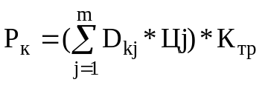 , (8.1)
где D_{kj} – количество покупных комплектующих изделий и материальных ресурсов j-ого вида, шт.;
Ц_{j} – отпускная цена покупных комплектующих изделий и материальных ресурсов j-ого вида, ден.ед.;
m - номенклатура применяемых покупных комплектующих изделий и материальных ресурсов;
К_{тр} – коэффициент, учитывающий транспортно-заготовительные расходы (1,2).

Расчет затрат представлен в таблице 8.1

Таблица 8.1 - Расчёт затрат на материалы
Наименование изделия | Количество | Цена за единицу, руб | Сумма, руб
Программное обеспечение (пакет программ Open Office, AutoCAD, Corel Draw, Visio) | 3 диска | 54 000 | 162 000
Бумага чертежная (формат А4) | 4 блока | 10 500 | 42000
Бумага чертежная (формат А3) | 1 блок | 17100 | 17100
Бумага чертежная (формат А2) | 1 блок | 24300 | 24300
Бумага чертежная (формат А1) | 1 блок | 36900 | 36900
Папки-скоросшиватели пластиковые | 30 шт. | 7500 | 225 000
Диски записываемые CD-R | 14 шт | 3 000 | 42 000
Картридж для лазерного принтера черный (формат А4) | 1 шт. | 210 000 | 210 000
Картридж для лазерного принтера цветной (форматы А4, А3, А2, А1) | 1 шт. | 390 000 | 390 000
Всего на проектные работы (с учетом Ктр)=1,2 |  |  | 1379160

2. Затраты на основную заработную плату рассчитываются по формуле:
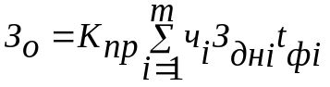, (8.2)
где К_{ПР} – коэффициент премий, установленный за выполнение плановых показателей (1,3);
– время (трудоемкость), в течение которого исполнитель i-й категории принимал участие в проектировании, дн;
m– категория исполнителя;
 – количество исполнителей i-й категории, чел;
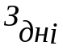- среднедневная заработная плата исполнителя i-й категории, руб.

Среднедневная заработная плата определяется по формуле:
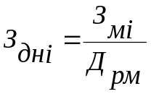 (8.2)
где 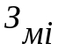- месячная заработная плата исполнителя i-й категории, руб.;
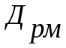- количество рабочих дней в месяце (21-22), дн.
Среднедневная заработная плата инженера составит:
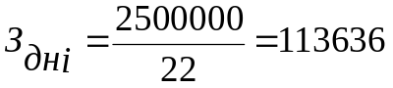руб.
Рассчитаем затраты на основную заработную плату:
руб.
3. Дополнительная заработная плата проектировщиков включает выплаты, предусмотренные законодательством о труде (оплата отпусков, льготных часов, временные выполнения государственных обязанностей и других выплат, не связанных с основной деятельностью исполнителей) и определяется по формуле:
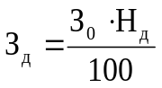, (8.3)
где Нд – процент дополнительной заработной платы проектировщиков, 15%.
Тогда дополнительная заработная плата проектировщиков составит:
Зд = 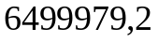· 0,15 = 974996,9 руб.
4. Отчисления в фонд социальной защиты населения и на обязательное страхование определяются по формуле:
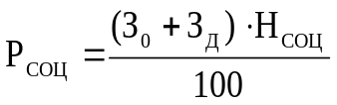, (8.4)
где – процент отчислений в фонд социальной защиты населения и на обяз.страх., равный 34,6 %.
Тогда отчисления в фонд социальной защиты населения и на обязюстрах. будут составлять:
Рсоц = ( + 974996,88) · 34,6/100 = 2586341,7 руб.
Таблица 8.2 – Затраты на проектирование распределительной сети
Наименование статьи затрат | Условное обозначение | Значение, руб. | Примечание
1. Основная заработная плата проектировщиков | З₀ | 6499979,2 | По формуле (8.1)
2. Дополнительная заработная плата проектировщиков | З_{Д} | 974996,9
3. Отчисление в фонд социальной защиты населения | Рсоц | 2586341,7 | 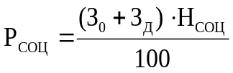
4. Услуги сторонних организаций | Ру | 900000 | По смете затрат
ИТОГО |  | 10961317,8

8.3 Расчет затрат на монтаж распределительной сети
1. Затраты на закупку материалов и оборудования представлены в табл. 8.3

Таблица 8.3-Затраты на закупку материалов и оборудования
№ п/п | Наименование | Количе-ство | Цена за ед., руб. | Стоимость, руб.
Материалы
1 | Кабель оптический для горизонтальной прокладки КСО-ВнАнг-HF-СШ-1-1,2В. | 2450 м. | 5200 | 12740000
2 | Кабель оптический для вертикальной прокладки КСО-Вннг-LS-B-24-B1,2 | 160 м. | 21840 | 3494400
3 | Кабель оптический ОМЗКГМ-10-02-0,22-16, | 3 км. | 11000000 | 33000000
4 | Дюбель 6х30 | 4 уп. | 21000 | 84000
5 | Дюбель 5х25 | 6 уп. | 18000 | 108000
 | Итого |  |  | 49426400
 | Итого с транспортно-заготовительными затратами (1,2) |  |  | 59311680
Оборудование
1 | Терминал оптической линии LTP-8X (GPON OLT) | 1шт. | 56000000 | 56000000
2 | Абонентские терминалы  EchoLife HG850 | 242 шт. | 390000 | 94380000
3 | Шкаф оптический распределительный с ёмкостью 288 абонентов | 1шт. | 8000000 | 4000000
4 | Сплиттер PLC 1х32 | 8 щт. | 1300000 | 10400000
5 | Коробка оптическая распределительная | 20 шт. | 120000 | 2400000
Продолжение таблицы 8.3
№ п/п | Наименование | Количе-ство | Цена за ед., руб. | Стоимость, руб.
 | Итого |  |  | 167180000
 | Итого с учетом транспортно-заготовительных затрат (1,2) |  |  | 200616000

2. Расчет затрат на заработную плату исполнителей, занятых монтажом сети представлены в табл. 8.4 Монтаж осуществляется бригадой в ставе четырёх человек: инженера, двух монтажников и электромонтёра. Монтажные работы осуществляются в течение 38 дней.

Таблица 8.4- Затраты на заработную плату исполнителей
Категории исполнителей | Количество  исполнителей | Трудозатраты,  чел.- дн. | Дневная заработная плата, руб. | Заработная плата, руб.
1.Инженер | 1 | 38 | 159090 | 6045420
2. Монтажник | 2 | 76 | 118181 | 8981756
3.Электромонтёр | 1 | 38 | 131818 | 5009084
Всего |  |  |  | 20036260
Итого с учётом премий (К_{пр}=1,3) |  |  |  | 26047138

3. Дополнительная заработная плата бригады определяется по формуле:
, (8.8)
где Н_{д} – процент дополнительной заработной платы, 15%.
Тогда дополнительная заработная плата бригады составит:
З_{д} = 32547117,2· 0,15 =4882067,6 руб.
4. Отчисления в фонд социальной защиты населения и на обяз.страх.:
Рсоц = (32547117,2+4882067,6) · 34,6/100 = 12950497,94 руб.
5. Командировочные расходы определяются по формуле:
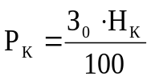; ( 8.9)
где Нк – норматив командировочных расходов, 10 %.
= (6499979,2+26047138) · 10/100 = 3254711,72 руб.
6. Услуги сторонних организаций (монтаж электропитания от общественной сети, установка УЗО и т.д.) по смете затрат составляют 4200000 руб.
Расчет затрат на проектирование и монтаж распределительной сети и отпускной цены в таблице 8.5

Таблица 8.5- Результат расчета отпускной цены
Наименование статьи затрат | Условное обозначение | Значение, руб. | Примечание
- Материалы всего,  в т.ч.  при проектировании,  при монтаже | Рмк | 60690840  1379160 59311680 | См. табл. 8.1 См. табл.8.3
- Затраты на оборудование | Роб | 200616000 | См.табл. 8.3
- Основная заработная плата всего, в т.ч.  ОЗП проектировщиков,  ОЗП установщиков | З₀ | 32547117  6499979 26047138 | См. табл.8.2 См. табл.8.4
3.Дополнительная заработная плата всего, в т.ч. доп. ЗП проектировщиков, доп. ЗП установщиков | З_{Д} | 5857064  974996,9 4882067 | По формуле (8.3) по формуле (8.8)

Продолжение таблицы 8.5- Результат расчета отпускной цены
Наименование статьи затрат | Условное обозначение | Значение, руб. | Примечание
- Отчисление в фонд социальной защиты населения | Рсоц | 12950497
- Командировочные расходы | Рк | 3254711
6.Услуги сторонних организаций всего, в.ч. при проектировании при монтаже | Ру | 5100000  900000 4200000 | По смете затрат
7.Накладные расходы | Рнакл | 35801828 | 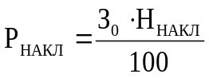Ннакл=110%
8. Полная себестоимость проектирования и монтажа | Сп | 356818057 | Сп=Рмк+Роб+З₀+ З_{Д} +Рсоц + Ру + Рк + Рнакл
9. Плановая прибыль |  | 107045417 |  = 30,% 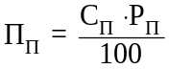
10. Отпускная цена без НДС |  | 463863474
11. Налог на добавленную стоимость |  | 92772694 | 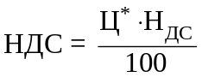,   = 20 %
12. Отпускная цена |  | 556636168 | Ц_{ОТП}=С_{П}+П_{П}+НДС

Таким образом, затраты на проектно-монтажные работы составят 556636168 руб.
В результате организация получит чистую прибыль в размере:
107045417* (1-0,18)=87777241 руб.
Построение многофункциональной распределительной сети по технологии PON является пилотным проектом, т.е. новым. Монтаж может быть осуществлён в любом жилом комплексе. Распределительная сеть может использоваться любым оператором, который сможет обеспечить абонентам услугами: высокоскоростной интернет, цифровое телевидение и телефонизация, например, этим оператором может быть БЕЛТЕЛЕКОМ.

